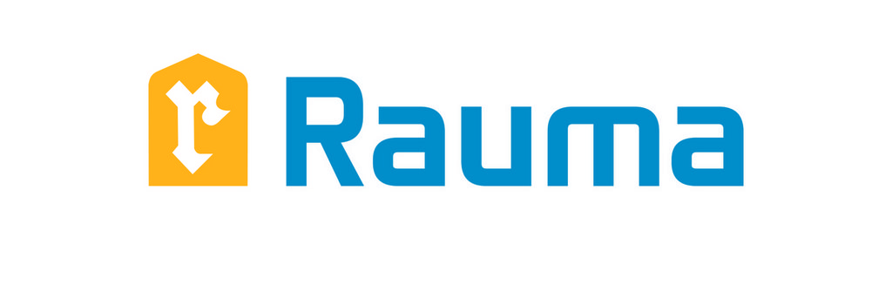

Pohjoiskehän koulu

Kokouspöytäkirja
- Paikka: Neuvottelutila 3.
Päivämäärä: 15.3.2023
Osallistujat: Satu Ala-Peteri terveydenhoitaja (yleisopetus)
Tiia Alonen terveydenhoitaja (pienryhmät
Anitta Tammela kuraattori (yleisopetus)
Teija Nieminen kuraattori (pienryhmät)
Jaana Kemppinen laaja-alainen erityisopettaja (poissa)
Mari Lätti päiväkodin johtaja /eskari
Petra Elo vanhempainyhdistys
Juhani Sammallahti hallinnollinen rehtori
Tuula Viheroja apulaisrehtori siht.
Taina Suvikas pedagoginen rehtori pj.+siht.

Pöytäkirjan kohdat

1§ Vanhempainyhdistyksen edustaja on saatu kokoukseen. Vanhempainyhdistyksen terveisiä. Petra kertoi yhdistyksen perustamisesta ja tulevista suunnitelmista kevään 2023 ajalle. Yhdistys järjestää vanhempainillan 4.4. aiheena turvallisuus ja vaikeista asioita kertominen lapsille. Myös rehtori/rehtorit tulevat esittäytymään (15min). Kuraattoreille Anitta ja Teija varataan aikaa 30 min. Yhdistys myy kahvia tilaisuudessa.
Keväällä 6.4. järjestetään polkupyörien keräystilaisuus. Tavoitteena n. 10 hyväkuntoista pyörää oppilaiden käyttöön.
Yhdistys osallistuu myös Unicef-kävelytapahtumaan 19.5.
2§ Kuulumiskierros. Keskusteltiin tiedotuksesta ja miten saadaan terv. hoitajille ja kuraattoreille oikeudet Poken sites-sivuille. Mari ja Satu ovat oppilashuoltosuunnitelman päivitysryhmässä. Koulukohtainen osuus jää pois suunnitelmasta.
3§ Oppilaiden osallistaminen koulumme hyvinvointiin. Yhteistyö oppilaskunnan kanssa, mitä toivomme? Oppilaalta tullut idea yleisopetuksen oppilaiden infosta koskien pienluokkien oppilaita. Kohdassa muuta kerrotaan lisää asiasta.
Keskustelua sopivasta pukeutumisesta koulussa toivotaan myös oppilaskunnan hallituksessa. Taina tekee asiasta oppilaskuntaan asiaa koskevan ehdotuksen, joka mahdollisesti voidaan lisätä koulun tiedotussivuille tai koulun järjestyssääntöihin.
4§ Kyselykaavake huoltajille koulutyytyväisyydestä. Millaisia pohjia? Milloin toteutetaan?
Juhani, Anitta ja Taina esittivät mallikaavakkeita. Taina ja Juhani tekevät ehdotuksen kaavakkeesta, jonka esittävät ensi kokouksessa 5.4.2023
Käytiin läpi myös oppilaille tehtävän Mitä sinulle kuuluu? - kyselyn kaavaketta. Juhani viilaa kyselyä.
Kyselyt toteutetaan pääsiäisen jälkeisellä viikolla.
5§ Muuta?
-5. luokan oppilas toi ryhmään ehdotuksen yleisopetuksen oppilaiden infosta, jossa kerrottaisiin, mitä tarkoittaa, kun oppilas on pienryhmässä. Erityisesti tietoa siitä, että pienluokkien oppilaat eivät ole tyhmiä. Oppilas oli toivonut, että Taina kävisi kertomassa asiasta luokissa ja siellä voitaisiin keskustella asiasta.
-Taina kertoi Huomaa hyvä-ohjelman tilanteesta koulussamme. Huomaa hyvä-ohjelma päättyy koulussamme tämän lukuvuoden lopuksi. Taina ja Juhani sekä Huomaa hyvä-ryhmään kuuluvat opettajat osallistuvat etäpalaveriin, jossa mietitään ohjelman tulevaisuutta.
-seuraava kokous on 5.4. klo 14.00.

